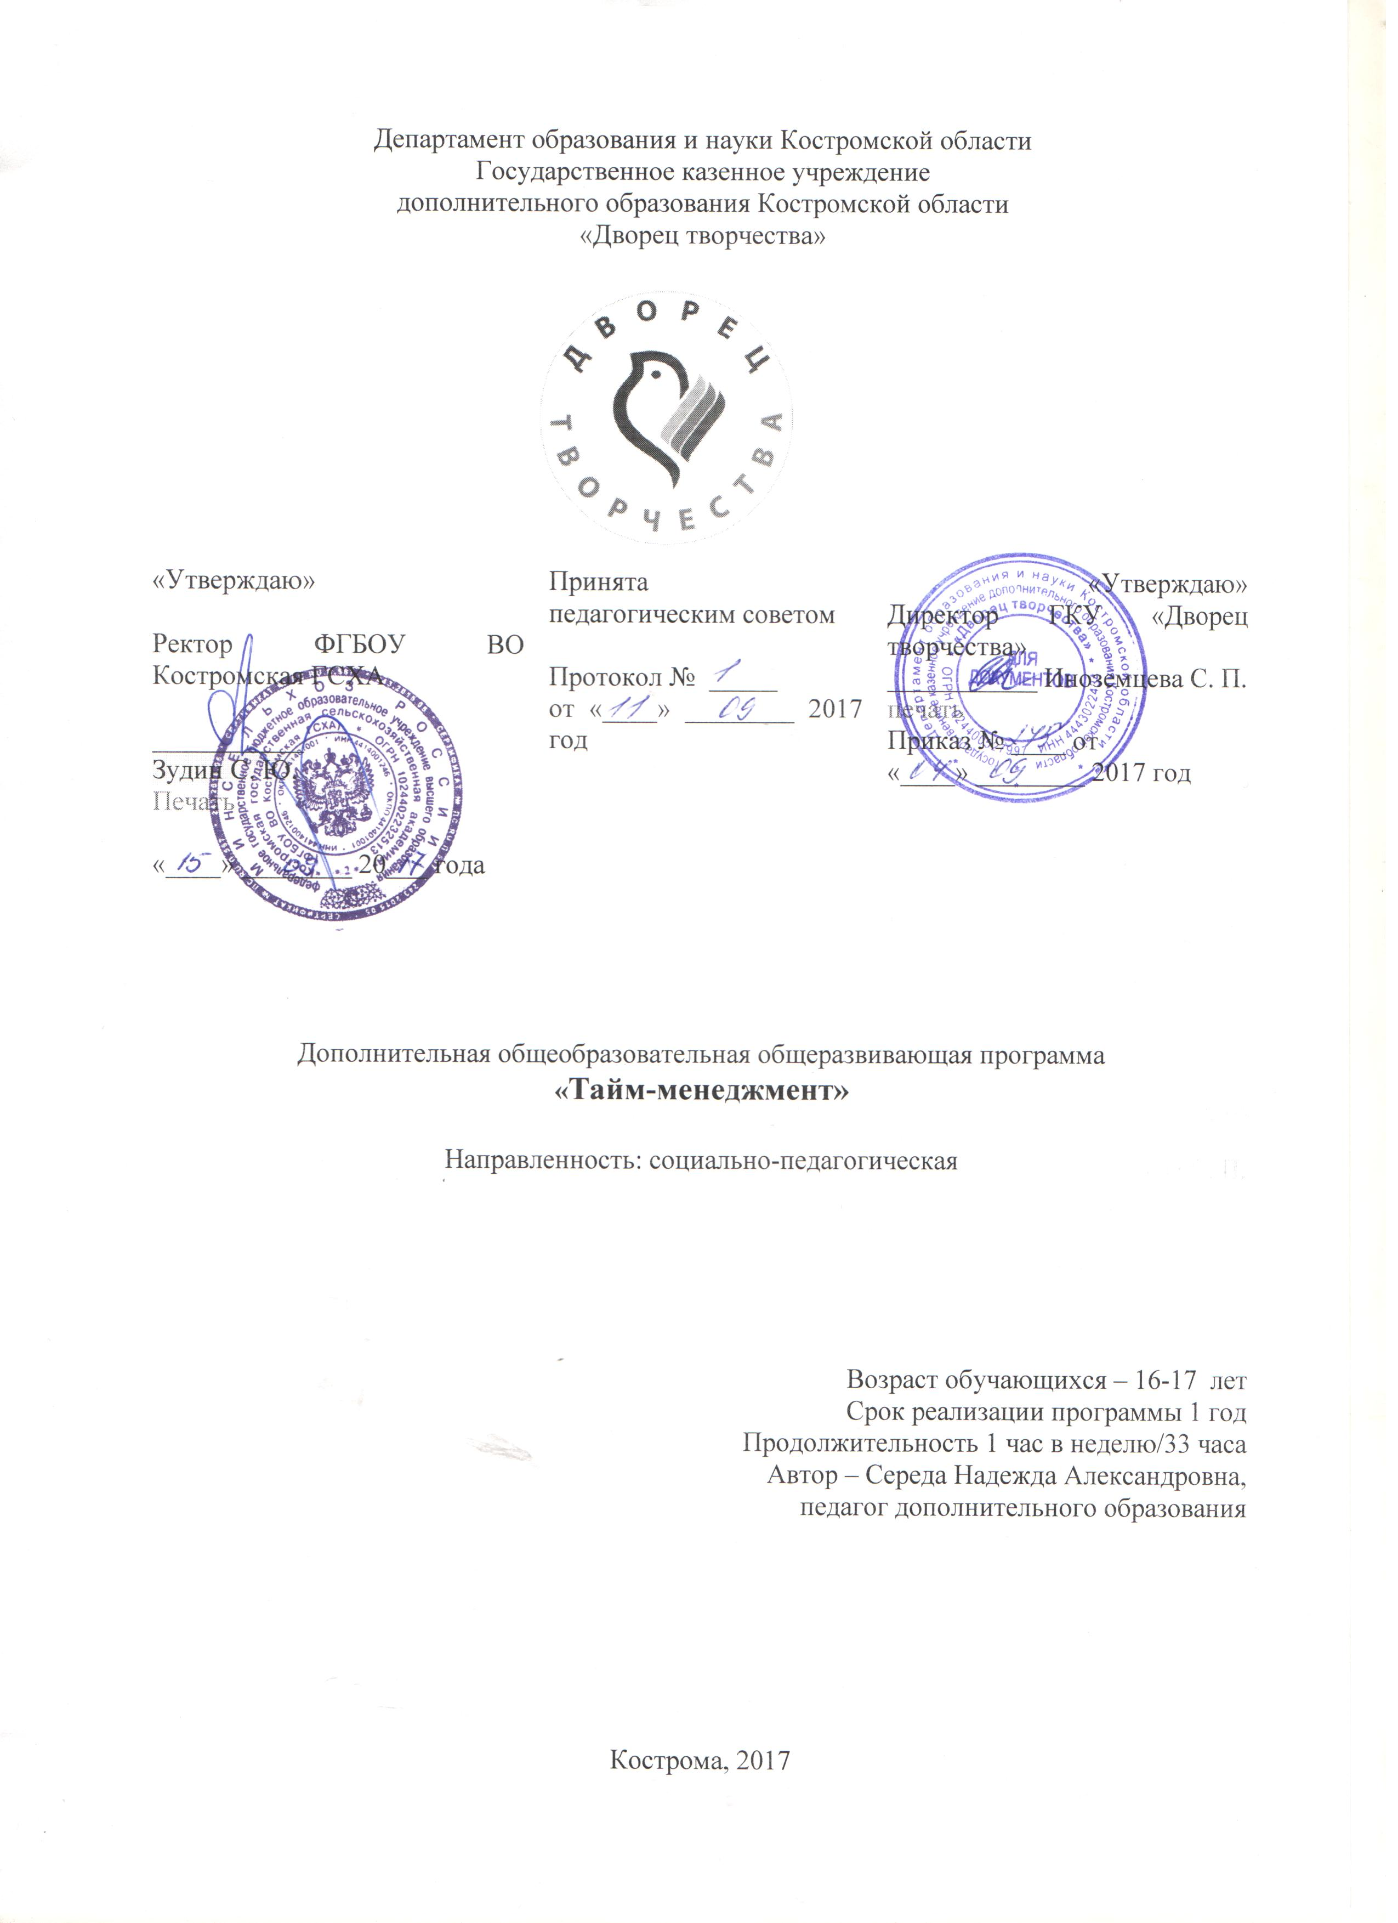
I. ПОЯСНИТЕЛЬНАЯ ЗАПИСКА

Время – это народное богатство, такое же, как
недра, леса, озера. Им можно пользоваться разумно,
и можно его губить. Так легко его проболтать,
проспать, истратить на бесплодные ожидания, на
погоню за модой, да мало ли на что.
Рано или поздно в наших школах начнут учить
детей «времяпользованию», учить, как беречь время,
как его находить, как его добывать.

Даниил Гранин «Эта странная жизнь»

Дополнительная общеобразовательная общеразвивающая программа «Тайм-менеджмент» является программой социально-педагогической направленности. Программа разработана в соответствии со следующими нормативно-правовыми актами:
- Федеральным законом №273-ФЗ от 29.12.2012 г. «Об образовании в Российской Федерации»;
- Приказом Министерства образования и науки РФ № 1008 от 29 августа 2013 г. «Об утверждении Порядка организации и осуществления образовательной деятельности по дополнительным общеобразовательным программам»;
- Постановлением Главного государственного санитарного врача РФ №41 от 04.07.2014 «Об утверждении СанПиН 2.4.4.3172-14 «Санитарно-эпидемиологические требования к устройству, содержанию и организации режима работы образовательных организаций дополнительного образования детей»;
- Концепцией развития дополнительного образования детей, утвержденной распоряжением Правительства Российской Федерации № 1726-р от 4 сентября 2014 г.;
- Методическими рекомендациями по проектированию дополнительных общеразвивающих программ (включая разноуровневые), разработанных Министерством образования и науки Российской Федерации в 2015 году;
- Примерными требованиями к программам дополнительного образования детей (из письма Департамента молодежной политики, воспитания и социальной поддержки детей Минобрнауки России от 11.12.2006 №06-1844);
- Приказом департамента образования и науки Костромской области от 27 августа 2013 года № 1502 «Об утверждении ведомственной целевой программы «Развитие профессионального образования Костромской области на 2014 – 2016 годы»;
- Уставом государственного казенного учреждения дополнительного образования Костромской области «Дворец творчества» (далее – Учреждение).
Актуальность программы. Проблема рационального использования времени как одного из важнейших ресурсов находится под пристальным вниманием на протяжении всей истории развития общества. Наш XXI век — век стремительно меняющихся технологий, глобализации и информатизации, характеризуется тем, что человеку нужно успевать делать одновременно несколько дел. Наиболее оптимальным инструментом обучения навыкам управления своей деятельностью является техника «time management» (управления временем, организации времени), под которой следует понимать не просто набор техник планирования, но комплексную систему управления персональной деятельностью, самоменеджмент.
Тайм-менеджмент (англ. time management) — это управление временем, технология организации времени и повышения эффективности его использования. Тайм-менеджмент представляет собой процесс тренировки сознательного контроля над количеством времени, потраченного на конкретные виды деятельности, при котором увеличиваются эффективность и продуктивность работы. Тайм-менеджмент включает в себя широкий спектр деятельности, а именно: планирование, распределение, постановку целей, анализ временных затрат, мониторинг, составление списков и расстановку приоритетов.
В конце XIX века крупный русский физиолог Н.Е. Введенский сказал «Мы устаем и изнемогаем не потому, что много работаем, а потому, что плохо работаем, не организованно работаем, бестолково работаем». В 20-е годы ХХ века А. К. Гастев — директор центрального института труда (ЦИТ) развивает идеи о том, что эффективность организации начинается с личной эффективности, в частности эффективного использования времени. В начале 1970-х годов после издания книги Д. Гранина «Эта странная жизнь» получил известность метод биолога А.А. Любищева — хронометраж как основа системы управления личным временем и бюджетирование расходов времени. В 2007 году в Московском финансово-промышленном университете «Синергия» была открыта первая в стране кафедра тайм-менеджмента.
Изначально тайм-менеджмент применялся лишь в бизнесе, трудовой деятельности, но со временем термин расширился, включив личную деятельность. Современным школьникам для того, чтобы хорошо учиться, необходимо выполнять огромное количество домашних заданий, проектов, читать не только учебники, но и дополнительную литературу. Многие посещают всевозможные кружки и секции, занимаются с репетиторами с целью подготовки к поступлению в вуз. К сожалению, получается так, что на развлечения и отдых совсем не остается времени. Отсюда стрессы, плохие отношения с родителями, и, как следствие, отсутствие желания учиться и ухудшение качества знаний. Причиной тому во многом является элементарное неумение управлять своим временем, планировать дела и расставлять приоритеты. Тайм-менеджмент, безусловно, необходим ученикам 9-11 классов в связи с интенсивной подготовкой к государственной итоговой аттестации, как потенциальным абитуриентам, студентам, а, возможно и сочетающим работу с учебой. Реализация данной программы способствует комплексному решению проблемы управления своей деятельностью, управления временем. Очень важно, чтобы подросток получил навыки эффективного целеполагания, планирования, самомотивации; приобрел «чувство времени», умел учитывать время, избегать «поглотителей времени» и информационного прессинга.
Проблеме тайм-менеджмента посвящено немало публикаций. Широко известны работы зарубежных авторов Брайана Трейси, Дэвида Аллена, Алана Лакейна, Штаффана Нётеберга, Джулии Моргенстерн, Глисона Керри и других. Управлению временем посвящены публикации российских ученых и практиков Николая Мрочковского, Алексея Толкачева, Глеба Архангельского и других. Большинство авторов рассматривают тайм-менеджмент в основном применительно к проблемам бизнеса, корпоративного менеджмента, к формированию успешной карьеры. Аспекты тайм-менеджмента в работе образовательных учреждений, тайм-менеджмент школьника нашли отражение в публикациях Л.Г. Богославец, О.И. Давыдовой, Д.Д. Иванова, О.В. Шатуновой, Г.А. Харина. Проведенный анализ научно-популярной и учебно-методической литературы позволил выделить основные элементы тайм-менеджмента, необходимые современным школьникам:
- Анализ и моделирование стратегий поведения.
- Целеполагание: определение и формулирование цели (целей).
- Планирование и расстановка приоритетов.
- Реализация — конкретные шаги в соответствии с намеченным планом.
- Контроль достижения цели, выполнения планов, подведение итогов по результатам.
- Учет времени и ведение дневника.
- Препятствия на пути к организации собственного времени. Поглотители времени. «Остановки» и ловушки времени.
- Самомотивация как инструмент сокращения временных издержек.
- Информационный прессинг.
- Полезные и вредоносные убеждения про время.
- Влияние личных представлений о времени на эффективность работы.
Эти аспекты и нашли отражение в образовательной программе «Тайм-менеджмент» и определили ее отличительные особенности, которые заключаются в подходе к управлению временем с точки зрения школьника, потенциального студента.
Организация работы посредством дистанционных образовательных технологий позволяет существенно расширить территориальные границы работы педагога, обеспечивает возможность получения качественного дополнительного образования в любом уголке области.
Цель программы: формирование у обучающихся навыков в области управления временем как нематериальным ресурсом, являющихся основой организации эффективной деятельности.
Для осуществления этой цели в ходе реализации программы должны быть решены следующие задачи:
- Знакомство с основными понятиями, определениями в области организации времени;
- Получение знаний о современных методах и технологиях рациональной организации времени как нематериального ресурса;
- Освоение базовых навыков создания персональной системы учета, планирования времени, личного целеполагания и ранжирования задач.
- Формирование навыков самомотивации; приобретение «чувства времени», умения учитывать время, избегать «поглотителей времени» и информационного прессинга.
Организация образовательного процесса.
Участники программы. Учащиеся 16-17 лет.
Срок освоения программы: 1 год/33часа.
Режим занятий. Периодичность и продолжительность занятий индивидуальна. Так как программа дистанционная, каждый обучающийся может работать в собственном, удобном для него режиме. Каждый элемент учебного материала может иметь неограниченное количество просмотров, а средства текущего контроля – достаточное количество попыток его прохождения. Оптимальный режим освоения программы 1 раз в неделю по одному академическому часу. Продолжительность академического часа 45 минут.
Формы обучения и виды занятий. Форма обучения: дистанционная (с использованием электронного обучения).
Организация образовательного процесса базируется на сочетании различных методик и педагогических технологий с учетом цели и задач, специфики содержания данной образовательной программы.
Современные информационно-коммуникационные средства и технологии – применение Интернет-ресурсов, видео-лекций, средств удалённой коммуникации (онлайн общения), интернет-тестирования.
Личностно-ориентированные развивающие педагогические технологии такие как: система развивающего обучения, технология проблемного обучения.
Учебные занятия проходят в форме самостоятельного изучения темы, выполнения практического тренинга, консультаций и совместного анализа.
Планируемые результаты программы.
По результатам освоения программы подростком приобретаются такие ключевые навыки и умения, как:
- аналитические (умение мыслить критически, анализировать и оценивать идеи, информацию, суждения, отбирать наиболее продуктивные из них, делать собственные выводы и заключения).
- рефлексивные (умение осуществлять «самонаблюдение», выстраивать процессы самокоррекции, саморазвития).
- совершенствование умений и навыков, позволяющих подростку активно участвовать в социальной жизни.

Выпускник, в полном объеме, освоивший программу курса должен
знать:
- понятийный аппарат курса: определения, понятия, термины, связанные с системой организации времени;
- элементы системы тайм-менеджмента;
- области применения технологий тайм-менеджмента;
- особенности использования тайм-менеджмента в персональной деятельности;
уметь:
- формулировать цели и планировать действия по их достижению, используя инструменты тайм-менеджмента;
- выбирать приемы и техники тайм-менеджмента для решения поставленных задач;
- применять инструменты, использовать приемы и техники тайм-менеджмента для повышения эффективности деятельности;
- интегрировать полученные знания по организации времени в практику своей повседневной деятельности;
- оценивать индивидуальные параметры эффективности организации и использования времени.

II. УЧЕБНЫЙ ПЛАН
№ п/п | Название раздела, темы | Количество часов |  |  | Формы аттестации/контроля
№ п/п | Название раздела, темы | Всего | Теория | Практика | Формы аттестации/контроля
 | Раздел 1. Инструкция к курсу. Знакомство. | 2 | 1 | 1 | Анкета «Я и мое время» (исходная самохарактеристика)
 | Раздел 2. Время как ресурс. | 3 | 1 | 2 | Индивидуальные задания «Исследование времени», «Который час?»
 | Раздел 3. Мотивация или «Властелин времени» | 2 | 1 | 1 | Коллаж «День по расписанию» и «День без расписания»
 | Раздел 4. Сущность и история развития тайм-менеджмента | 2 | 1 | 1 | Хронологическая таблица «Развитие тайм-менеджмента»
 | Раздел 5. Причины нехватки времени | 3 | 1 | 2 | Таблица «Мои ошибки в управлении временем».  Таблица «Похитители времени».
 | Раздел 6. Целеполагание | 5 | 1 | 4 | Рисунок «Дерево целей» и  Рисунок «Мост в будущее»
 | Раздел 7. Планирование | 5 | 1 | 4 | Автохрономертаж.  Авторский эскиз планинга для школьника и пример его заполнения
 | Раздел 8. Приемы и техники тайм-менеджмента. Тренинги | 8 | 3 | 5 | Матрица «Важно-срочно»
 | Раздел 9. Подведение итогов курса, рефлексия | 3 | – | 3 | Анкета самохарактеристика результативная.  Решение ситуационных задач.  Электронное итоговое тестирование
 | Итого | 33 | 10 | 23

III. СОДЕРЖАНИЕ ПРОГРАММЫ
Раздел 1. Инструкция к курсу. Знакомство.
Теоретическое занятие: Актуальность программы, создание у участников положительного настоя на работу. Знакомство с педагогом, первичное знакомство со структурой курса. Правила работы на дистанционной платформе обучения.
Практическое занятие: разработка анкеты «Я и мое время», позволяющая ученикам дать себе исходную характеристику, а педагогу – познакомиться с обучающимися.
Раздел 2. Время как ресурс.
Теоретическое занятие: Знакомство детей с различными аспектами категории «Время», бытовым восприятии времени, связи времени с природными явлениями, единицах и способах измерения времени.
Практическое занятие: «Исследование времени»: измерение длительности нескольких своих повседневных дел.
Практическое занятие: «Который час?»: тренировка «временной интуиции», упражнение, которое учит пунктуальности и чувству ощущения времени.
Раздел 3. Мотивация или «Властелин времени»
Теоретическое занятие: Цель — мотивация детей на активное и осознанное освоение приемов тайм-менеджмента. Различные аспекты управления временем: в учебе, в семье, на работе. Разговор о стилях жизни и профессиях.
Практическое занятие: коллаж «День по расписанию» и «День без расписания». Возможности и недостатки каждого их этих стилей жизни. Людям каких профессий подходит тот или иной стиль. Голосование «за» или «против».
Раздел 4. Сущность и история развития тайм-менеджмента
Теоретическое занятие: Понятие и сущность тайм-менеджмента. Возникновение тайм-менеджмента за рубежом История становления отечественного тайм-менеджмента, современный тайм-менеджмент. Тайм-менеджмент как система: основные уровни.
Практическое занятие: Тайм менеджмент это… Составление хронологической таблицы «Развитие тайм-менеджмента».
Раздел 5. Причины нехватки времени
Теоретическое занятие: Рассмотрение основных причин, по которым не получается делать большее, делать все вовремя. Ошибки в управлении временем: «слишком долго делаю домашнее задание, много времени отнимает интернет и телевизор, я не планирую свой день, легко отвлекаюсь от важных дел на посторонние, не довожу начатое дело до конца, делаю всё медленно и долго «раскачиваюсь» в начале и др.». Варианты решения этих проблем.
Практическое занятие: «Мои ошибки в управлении временем»: критический самоанализ.
Практическое занятие: «Похитители времени»: определение основных «поглотителей» и «ловушек» времени и заполнение таблицы: «Похитители времени».
Раздел 6. Целеполагание.
Теоретическое занятие: Основные понятия и определения целеполагания. Проактивный и реактивный подходы к жизни: определение, различия, значимость для достижения цели. Расширение проактивности. Формулирование целей: SMART-критерии.
Практическое занятие: «Золушка и архитектор»: что делает сам человек для того, чтобы стать успешным, а что можно назвать «счастливым случаем», удачей.
Практическое задание: «Найди ошибку» — выявление ошибки в заданной иерархической модели целей.
Практическое занятие: «Дерево целей»: построение схемы, показывающей деление общих целей на подцели до необходимого уровня декомпозиции, персонализированной учеником для собственных жизненных целей.
Практическое занятие: «Мост в будущее»: необходимо нарисовать схему, указав кирпичики-элементы, которые свяжут воедино настоящее и будущее. Занятие формирует представление о целенаправленных действиях, позволяющих достичь цели.
Раздел 7. Планирование.
Теоретическое занятие: Знакомство детей с конкретными правилами, приемами, техническими средствами организации и планирования времени.
Практическое занятие: Автохронометраж — самонаблюдение, дающее ученику возможность понять, что для него важно, чем наполнена его жизнь. Это проверка готовности организовывать свое время.
Практическое занятие: Индивидуальный эскиз планинга для школьника и его заполнение. «Стратегическая картонка».
Практическое занятие: «Не помеха, а помощник: часть 1»: работа с электронными средствами планирования в телефоне (AK Notepad, Catch Notes, Заметки и др.).
Практическое занятие: «Не помеха, а помощник: часть 2»: работа с электронными средствами планирования на планшете, компьютере (Microsoft Outlook, программа Time Assist Pro и др.).
Раздел 8. Приемы и техники тайм-менеджмента. Тренинги.
Теоретическое занятие: Матрица Эйзенхауэра. Ранговая расстановка приоритетов.
Теоретическое занятие: Учет времени и ведение дневника: как это сделать.
Теоретическое занятие: Самомотивация — инструмент сокращения издержек времени.
Практические занятия (тренинги):
– Учимся правильно расставлять приоритеты
– Матрица «Важно-срочно»
– Тренинг «Что я делаю»
– Тренинг «Куда утекает мое время?»
– Тренинг «Как съесть лягушку. Как съесть слона».
Раздел 9. Подведение итогов курса, рефлексия
Составление учащимися анкеты результативной анкеты самохарактеристики. Сравнение ее с исходной анкетой. Оценка собственных достижений и пользы от прохождения курса. Решение ситуационных задач по курсу. Электронное итоговое тестирование.

IV. ФОРМЫ АТТЕСТАЦИИ
В курсе «Тайм-менеджмент» активно используется практика мониторинговой деятельности, которая позволяет:
- проводить текущий анализ результатов образовательного процесса, динамики результатов; выявлять проблемы;
- планировать организацию образовательного процесса;
- улучшить взаимоотношения с партнерами, через систему обратной связи;
- оценить мотивацию основных заказчиков (детей, родителей, общества) и степень удовлетворенности детей и их родителей;
- осуществлять коррекцию организации образовательного процесса.
Формы контроля
Формы письменного контроля:
- анкеты (исходная и результативная);
- индивидуальные задания;
- составление коллажа;
- хронологическая таблица
- систематизационная таблица
- логический рисунок
- автохрономертаж
- эскиз планинга
- составление матрицы
- решение ситуационных задач
- электронное тестирование.
Технические средства контроля:
- пакет программ Moodle для дистанционного обучения
- программы компьтерного тестирования;
- электронная почта;
- индивидуальные учебные задания;
- комплекты ситуационных тренингов.

Формой итогового контроля является компьютерное тестирование, позволяющее оценить освоение участниками программы теоретических основ тайм-менеджмента, а также составление результативной анкеты самохарактеристики, позволяющей диагностировать умение оценивать индивидуальные параметры эффективности организации и использования времени.
Критерии достижения ожидаемых результатов:
- индивидуальные образовательные достижения обучающихся; успешное освоение программы;
- умение формулировать цели и планировать действия по их достижению, используя инструменты тайм-менеджмента; выбирать приемы и техники тайм-менеджмента;
- готовность применять полученные знания по организации времени в практике своей повседневной деятельности;
- способность оценивать индивидуальные параметры эффективности использования времени.

Для того чтобы облегчить процесс мониторинга, в практике работы программы выработаны и используются индикаторы результативности.
Индикаторы результативности

Индикатор | Показатели
Увеличение контингента учащихся, прошедших дистанционный курс | Уровень устойчивости интереса ребенка к предмету.  Важность занятий для обучающихся.  Степень практикой полезности полученных знаний.  Уровень значимости педагога как личности.
Количество достижений детей в виде их успешной учебы, участия в активе класса, занятий в системе дополнительного образования и т.д. | Уровень облученности детей.  Уровень успешности детей в освоении образовательной программы.  Уровень активности детей в образовательной деятельности.  Готовность применять полученные знания в практике.  Способность детей к творческой деятельности.
Количество выпускников, положительно оценивающих результаты курса и полезность полученных знаний для дальнейшей деятельности | Степень практикой полезности полученных знаний.  Уровень успешности детей в освоении образовательной программы.  Степень адекватной самооценки детей.  Уровень авторитета педагога.
Отзывы родителей о деятельности педагога, и обучения в целом | Степень удовлетворенности родителей результатами образования ребенка.  Степень решения проблем родителей в воспитании детей с помощью дистанционного курса.  Уровень качества дополнительного образования детей, предоставляемых курсом.

V. ОБЕСПЕЧЕНИЕ ПРОГРАММЫ

Методическое обеспечение. Разработан учебно-методический комплекс – дистанционный курс (размещен на платформе дистанционного обучения ФГБОУ ВО Костромской ГСХА),
Комплекс включает 9 разделов: инструкция к курсу и знакомство, образовательные разделы (Время как ресурс. Мотивация или «Властелин времени». Сущность и история развития тайм-менеджмента. Причины нехватки времени. Целеполагание. Планирование. Приемы и техники тайм-менеджмента). Теоретические занятия обеспечены презентациями в PowerPoint, интернет лекциями, видео-лекциями.
Практическая часть курса включает комплект разработанных индивидуальных заданий и тренингов.
- Итоговый раздел, включающий анкетирование, решение ситуационных задач и итоговое компьютерное тестирование, позволяет школьнику проверить свои знания по курсу, оценить умение применять инструменты, приемы и техники тайм-менеджмента на практике.
Методическое обеспечение включает апробированные на занятиях творческого объединения методики и технологии, а также содержательные материалы, которые систематизируются, обобщаются, проходят внутреннюю и внешнюю экспертизу их значимости с точки зрения практического использования и оформляются в методическую библиотеку.
Материально-техническое обеспечение программы:
- Аудитория 268: компьютерный класс на 13 бездисковых терминальных станций ПК Pentium G630/2/500 с выходом в Интернет и ЭИОС ФГБОУ ВО Костромской ГСХА,
- система дистанционного обучения Moodle,
- аудиооборудование, фото- и видеотехника,
- компьютерные программы (Windows XP, Office 2003, Open Office 3.3, Microsoft Open License, 64407027,47105956; Office 2003, Mozilla, OpenOffice, Windows Server 2003r2; Windows 7, Office 2010, Mathcad 14, Microsoft Open License, 64407027,47105956, Microsoft PowerPoint 2010).

VI. СПИСОК ЛИТЕРАТУРЫ
Для педагогов
- Аллен Дэвид Как привести дела в порядок. Искусство продуктивности без стресса. – М.: Манн, Иванов и Фербер, 2009. – 243 c.
- Архангельский, Г.А. Организация времени: от личной эффективности к развитию фирмы. – М.: Книга по Требованию, 2008. – 432 c.
- Архангельский, Г.А. Тайм-драйв. Как успевать жить и работать. – М.: Манн, Иванов и Фербер, 2007. – 199 c.
- Берчард Брендон Энергия жизни. 10 секретов активизации внутренних сил. – М.: Манн, Иванов и Фербер, 2012. – 304 c
- Богославец, Л.Г. Тайм-менеджмент в работе образовательных учреждений. Методическое пособие / Л.Г. Богославец, О.И. Давыдова. – М.: ТЦ Сфера, 2012. – 128 c.
- Даннинг Донна Твой тип карьеры. Секреты личности для профессионального успеха. – М.: Феникс, 2009. – 384 c.
- Доланд Эрин Упрости себе жизнь. Как навести порядок на работе и дома. – М.: Манн, Иванов и Фербер, 2013. – 224 c.
- Иванов Д.Д., Шатунова О.В. Тайм-менеджмент современного школьника // Юный ученый. — 2015. — №3. — С. 188-190.
- Как преуспеть в жизни и добиться того, чего действительно хочешь. – М.: Харвест, 2010. – 448 c.
- Кеннеди, Д. Жесткий тайм-менеджмент: Возьмите свою жизнь под контроль. / Д. Кеннеди. – М.: Альпина Паблишер, 2016. – 199 c.
- Кириллов И. Стресс-серфинг. Стресс на пользу и в удовольствие. – М.: Альпина Паблишер, 2013. – 210 c.
- Сидорова Н.А., Анисинкова Е.Б. Тайм-менеджмент. – М.: Дашков и Ко, 2012. – 220 c.
- Сидорова, Н.А. Тайм-менеджмент: Создание оптимального расписания дня и эффективная организация рабочего процесса / Н.А. Сидорова. – М.: Дашков и К, 2013. – 220 c.
- Зайверт Л. Ваше время — в ваших руках. Советы деловым людям, как эффективно использовать рабочее время. – М.: Интерэксперт: ИНФРА-М, 1995. – 183 с.
- Кови Стивен Семь навыков эффективных менеджеров. Самоорганизация, лидерство, раскрытие потенциала. – М.: Альпина Паблишер, 2012. – 123 c.
- Моргенстерн Дж. Тайм-менеджмент. Искусство планирования и управления своим временем и своей жизнью. — М.: ООО Издательство «Добрая книга», 2006. — 256 с.
- Мрочковский, Н. Экстремальный тайм-менеджмент / Н. Мрочковский, А. Толкачев. - М.: Альпина Паблишер, 2016. - 210 c.
- Эй Джей Джейкобс До смерти здоров. Результат исследования основных идей о здоровом образе жизни. – М.: Манн, Ива нов и Фербер, 2013. – 572 c.
Для обучающихся
- Джон Вон Эйкен Ваш 25 час. – М.: Альпина Паблишер, 2009. – 232 c.
- Китаева М.В. Я — лидер. Курс становления. – М.: Феникс, 2007. – 176 c.
- Куликова В.Н. Заставьте время работать на вас. – М.: Центрполиграф, 2008. – 192 с.
- Лайлз Дик 4 всепобеждающие привычки высокоэффективных людей. – М.: Прайм-Еврознак, 2007. – 160 c.
- Меллен Эндрю Избавь свою жизнь от хлама! – М.: Альпина Бизнес Букс, 2012. – 336 c.
- Нетеберг, Ш. Тайм-менеджмент по помидору: Как концентрироваться на одном деле хотя бы 25 минут / Ш. Нетеберг. - М.: Альпина Пабл., 2013. - 245 c.
- Райан М. Дж. В этом году я… Как изменить привычки, сдержать обещания или сделать то, о чем вы давно мечтали. – М.: Манн, Иванов и Фербер, 2013. – 372 c.
- Трейси Брайан Маленькая книга хороших советов о даре уверенности в себе. – М.: Диля, 2013. – 128 c.
- Франк Яна 12 времен года, Или все, что имело значение в этом году. – М.: Манн, Иванов и Фербер, 2011. – 192 c.

VII. ПРИЛОЖЕНИЯ
Приложение 1
Календарный учебный график

№  п/п | Дата | Тема | Время  проведения  занятия | Форма  занятия | Кол-во  часов | Место проведения
- 1 | 05.10 | Инструкция к курсу. Правила работы на дистанционной платформе | 16.15-17.00 | Лекция | 1 | Костромская  ГСХА, ауд. 268
- 2 | 12.10 | Разработка анкеты «Я и мое время» | 16.15-17.00 | Практическое занятие | 1 | Костромская  ГСХА, ауд. 268
- 3 | 19.10 | Время как ресурс. Единицы и способы измерения времени | 16.15-17.00 | Интернет-лекция | 1 | Костромская  ГСХА, ауд. 268
- 4 | 29.10 | Исследование времени | 16.15-17.00 | Практическое занятие | 1 | Костромская  ГСХА, ауд. 268
 | 02.11 | Тренировка временной интуиции «Который час?» | 16.15-17.00 | Практическое занятие | 1 | Костромская  ГСХА, ауд. 268
 | 09.11 | Мотивация управления временем или «Властелин времени» | 16.00-17.00 | Презентация | 1 | Костромская  ГСХА, ауд. 268
 | 15.11 | «День по расписанию» и «День без расписания»: возможности и недостатки | 16.15-17.00 | Практическое занятие | 1 | Костромская  ГСХА, ауд. 268
 | 23.11 | Сущность и история развития тайм-менеджмента | 16.15-17.00 | Интернет-лекция | 1 | Костромская  ГСХА, ауд. 268
 | 30.11 | Сущность и история развития тайм-менеджмента | 16.15-17.00 | Практическое занятие | 1 | Костромская  ГСХА, ауд. 268
 | 07.12 | Причины нехватки времени | 16.15-17.00 | Презентация | 1 | Костромская  ГСХА, ауд. 268
 | 14.12 | Мои ошибки в управлении временем: критический самоанализ | 16.00-17.00 | Практическое занятие | 1 | Костромская  ГСХА, ауд. 268
 | 21.12 | Похитители времени | 16.15-17.00 | Практическое занятие | 1 | Костромская  ГСХА, ауд. 268
 | 28.12 | Целеполагание: теоретические аспекты | 16.15-17.00 | Интернет-лекция | 1 | Костромская  ГСХА, ауд. 268
 | 11.01 | Расширение проактивности: занятие «Золушка и архитектор» | 16.15-17.00 | Практическое занятие | 1 | Костромская  ГСХА, ауд. 268
 | 18.01 | Иерархия целей: занятие «Найди ошибку» | 16.15-17.00 | Презентация | 1 | Костромская  ГСХА, ауд. 268
 | 25.01 | Дерево целей: декомпозиция собственной цели | 16.00-17.00 | Практическое занятие | 1 | Костромская  ГСХА, ауд. 268
 | 01.02 | Формирование целенаправ-ленной последовательности действий: «Мост в будущее» | 16.15-17.00 | Практическое занятие | 1 | Костромская  ГСХА, ауд. 268
 | 08.02 | Планирование времени: правила, приемы, технические средства | 16.15-17.00 | Интернет-лекция | 1 | Костромская  ГСХА, ауд. 268
№  п/п | Дата | Тема | Время  проведения  занятия | Форма  занятия | Кол-во  часов | Место проведения
 | 15.02 | Автохронометраж | 16.15-17.00 | Практическое занятие | 1 | Костромская  ГСХА, ауд. 268
 | 22.02 | Разработка планинга для школьника | 16.15-17.00 | Практическое занятие | 1 | Костромская  ГСХА, ауд. 268
 | 01.03 | Работа с электронными средствами планирования в телефоне | 16.00-17.00 | Практическое занятие | 1 | Костромская  ГСХА, ауд. 268
 | 15.03 | Работа с электронными средствами планирования на планшете, компьютере | 16.15-17.00 | Практическое занятие | 1 | Костромская  ГСХА, ауд. 268
 | 22.03 | Матрица Эйзенхауэра. Ранговая расстановка приоритетов. | 16.15-17.00 | Презентация | 1 | Костромская  ГСХА, ауд. 268
 | 29.03 | Учет времени и ведение дневника: как это сделать | 16.15-17.00 | Презентация | 1 | Костромская  ГСХА, ауд. 268
 | 05.04 | Самомотивация – инструмент сокращения издержек времени | 16.15-17.00 | Интернет-лекция | 1 | Костромская  ГСХА, ауд. 268
 | 12.04 | Расстановка приоритетов | 16.00-17.00 | Практическое занятие | 1 | Костромская  ГСХА, ауд. 268
 | 19.04 | Матрица «Важно-срочно» | 16.15-17.00 | Практическое занятие | 1 | Костромская  ГСХА, ауд. 268
 | 26.04 | Тренинг по формированию навыка постоянного следования цели «Что я делаю?» | 16.15-17.00 | Практическое занятие | 1 | Костромская  ГСХА, ауд. 268
 | 3.05 | Тренинг «Куда утекает мое время?» | 16.15-17.00 | Практическое занятие | 1 | Костромская  ГСХА, ауд. 268
 | 10.05 | Тренинги по самомотивации | 16.15-17.00 | Практическое занятие | 1 | Костромская  ГСХА, ауд. 268
 | 17.05 | Составление результативной анкеты самохарактеристики | 16.00-17.00 | Практическое занятие | 1 | Костромская  ГСХА, ауд. 268
 | 24.05 | Решение ситуационных задач | 16.15-17.00 | Практическое занятие | 1 | Костромская  ГСХА, ауд. 268
 | 31.05 | Электронное итоговое тестирование. | 16.15-17.00 | Практическое занятие | 1 | Костромская  ГСХА, ауд. 268
Приложение 2
Оценочные материалы

В курсе «Тайм-менеджмент» принимают специальные меры для обеспечения достоверности данных осуществляемого контроля: организацией системы доступа к учебным ресурсам по индивидуальным паролям и идентификаторам;

Ситуационные задачи для итоговой аттестации

1. Вы, как руководитель творческой группы, получили задание организовать подготовку к концерту, который состоится через 3 недели. Вам необходимо определить объем задач, распределить их между членами коллектива, контролировать исполнение и отчитываться о ходе подготовки перед руководителем. Какой инструмент (инструменты) тайм-менеджмента вы будете использовать в первую очередь для эффективной организации работы?

2. Вам (вместе с четырьмя товарищами) поручено подготовить научный проект по биологии. Но ваши товарищи жалуются, что им не хватает времени на выполнение всех задач, они и так допоздна сидят за уроками. Вы считаете, что они используют свое время неэффективно. Какой техникой тайм-менеджмента им необходимо воспользоваться в первую очередь, чтобы выяснить это? Ответ аргументируйте.

3. При работе над делом-«слоном» – изучением английского языка – школьник разделил его на «бифштексы». Определите, какие из этих «бифштексов» «реальные», какие – «иллюзорные». Переформулируйте «иллюзорные бифштексы», сделав их «реальными»:
а. Читать на английском.
б. Курсы.
в. Ежедневно 30 минут смотреть фильмы на английском языке.
г. Учить слова.
д. Ежедневно смотреть упражнения по грамматике.

4. Вам поручено осуществить общее руководство группой школьников по подготовке исследовательского проекта. Какими инструментами Тайм-менеджмента вы воспользуетесь в первую очередь? Ответ аргументируйте.

5. Приведите пример типовых поглотителей времени (3-5). Предложите меры по минимизации непродуктивных расходов рабочего времени. Какие типовые поглотители времени встречаются в вашей повседневной жизни? Опишите способы борьбы с ними.

6. Существуют два типа отношения людей к жизни: реактивный и проактивный. Определите (и обоснуйте свое решение), к какому из этих двух типов можно отнести людей, сказавших следующие фразы:
a. Я ничего не могу сделать, обстоятельства сильнее меня.
b. Все равно я своего добьюсь: запишусь на курсы, пойду к репетитору, сдам экзамены, получу сертификат…
c. Опять провалил собеседование… Конечно, их было пять человек, а я один – они просто меня завалили.
d. Совершенно ничего невозможно сделать с теми поглотителями времени, которые z определил с помощью хронометража. От меня же ничего не зависит.
e. А может, попробовать поискать другие возможности?

7. Приведите примеры 2-х любых своих учебных дел (задач) – «слонов». На примере одного из них раскройте суть технологии работы с задачами-слонами.

8. Используя матрицу Эйзенхауэра, распределите свои творческие (учебные) задачи по категориям. Приведите не менее 2-х примеров своих задач на каждую категорию. Аргументируйте свое решение.

9. Переформулируйте с помощью SMART-критериев цель: «Успешно выступить на конкурсе», сделав понятными критерии достижения желаемого результата.

- К какой категории по матрице Эйзенхауэра в зависимости от важности и срочности можно отнести следующие задачи:

Задачи | Важные и срочные | Важные, но не срочные | Неважные, но срочные | Неважные и несрочные
Разобраться на своем рабочем столе
Подготовиться к завтрашней контрольной по математике
Проверить, что нового «ВКонтакте»
Написать реферат по биологии, который нужно сдать до конца следующей недели
Навести порядок в шкафу
Написать сочинение по литературе, которое сдавать завтра
Навести порядок в комнате
Пойти в субботу на День рождения к Насте
Помочь родителям по хозяйству в воскресенье
Встретиться с друзьями
Посмотреть новый фильм в интернете

Тесты для итоговой аттестации

1. Тайм-менеджмент – это
+технология организации времени и повышения эффективности его использования
умение занять свободное время
руководящий состав предприятия
метод управления с использованием дистанционных технологий
2. Аудит потерь и резервов времени
+оценка личных временных резервов
руководящий состав предприятия
умение занять свободное время
выработка мышления, направленного на эффективное управление временем
3. Чувство времени это
+умение правильно рассчитать время, уложится в отведенный срок, ориентироваться во времени
подсчет количества отвлечений
умение занять свободное время
метод управления с использованием дистанционных технологий
4. Какой метод позволяет выявить важные дела, расставить приоритеты
+составление матрицы Эйзенхауэра
«ABC»-анализ
хронометраж
выявление «поглотителей» времени
5. Наглядное изображение плана, состоящее из полос, которые размещены вдоль временной оси. Каждая полоса отображает отдельную задачу, входящую в состав проекта – это:
+диаграмма Ганта
метод SMART
хронометраж
матрица Эйзенхауэра
6. Принцип «Бифштекс из слона» означает:
+сложную работу необходимо делить на составные части
трудную работу нужно делать в первую очередь
нужно ставить перед собой глобальные цели
трудную работу нужно делать в последнюю очередь
7. «Бифштексы», получаемые в результате «нарезки слона», должны соответствовать
+SMART-критериям
данным хронометража
критериям «важности» и «срочности» матрицы Эйзенхауэра
записям из планинга
8. «Бифштексы», получаемые в результате «нарезки слона», бывают …
+реальными и иллюзорными
практическими и теоретическими
креативными и обыденными
физическими и юридическими
9. В планировании задачи, для которых время исполнения известно заранее, называются
+жесткими
приоритетными
неважными
гибкими
10. Для создания эффективного образа цели важен принцип …
+материализации
активизации
иррационализма
дезинтеграции
11. Древние греки называли поглотители времени …
+хронофагами
хронографами
хронологиями
хронотипами
12. Принять решение, оценив по определенным критериям, какие из поставленных задач и дел имеют первостепенное значение, какие – второстепенное означает…
+расставить приоритеты
распределить ресурсы
выявить потери времени
разработать план действий
13. К гибким задачам относятся (укажите все правильные ответы)
присутствовать сегодня в 16.00 на собрании творческого кружка
подготовить реферат по биологии до конца недели
позвонить репетитору и уточнить расписание занятий на следующую неделю
выступить с презентацией проекта в четверг в 14.00
14. К жестким задачам относятся (укажите все правильные ответы)
присутствовать сегодня в 16.00 на собрании творческого кружка
подготовить реферат по биологии до конца недели
позвонить репетитору и уточнить расписание занятий на следующую неделю
выступить с презентацией проекта в четверг в 14.00
15. Лишний шаг в алгоритме жестко-гибкого планирования
+провести хронометраж всех задач в плане
выполненное – вычеркнуть
выделить приоритетные задачи
составить список жестких задач
составить список гибких задач
16. Матрица Эйзенхауэра позволяет расставить приоритеты, оценив все задачи по двум критериям
+важность и срочность
гибкость и жесткость
важность и гибкость
срочность и регулярность
17. Одним из хронофагов (поглотителей времени) является…
+зависание в Интернете
прерывание
отвлечение
откладывание дел на потом
18. На рисунке изображен(а)
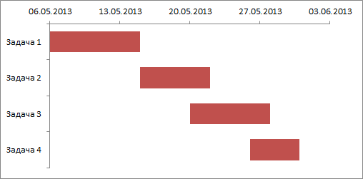
+диаграмма Ганта
график динамики показателей
матрица Эйзенхауэра
метод SMART
результат хронометража

19. На рисунке изображен(а)
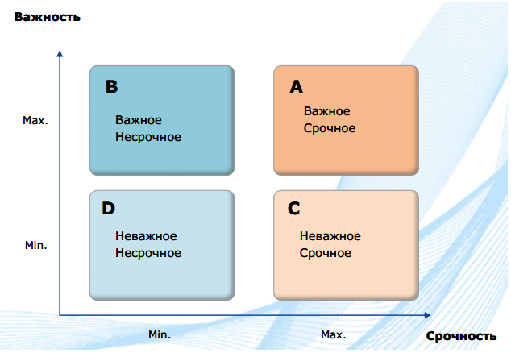
+матрица Эйзенхауэра
диаграмма Ганта
график динамики показателей
метод SMART
результат хронометража

20. На рисунке изображен(а) …
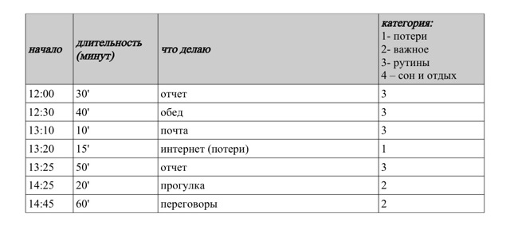
+результат хронометража
матрица Эйзенхауэра
диаграмма Ганта
график динамики показателей
метод SMART

21. На рисунке изображен(а) …
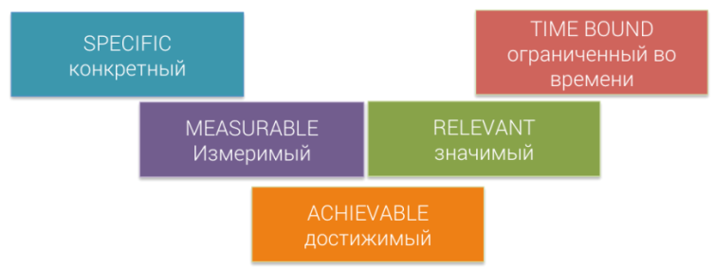
+метод SMART
результат хронометража
матрица Эйзенхауэра
диаграмма Ганта
график динамики показателей

22. Правилом организации эффективного отдыха
+переключение на другой вид деятельности
зависание в Интернете
откладывание дел на потом
ритмичность
концентрация
23. Не относится к способом самонастройки на решение задач
+техника хронометража
метод «швейцарского сыра»
техника «якорения»
промежуточная радость
«заточка карандашей»
24. Не является шагом алгоритма жестко-гибкого планирования
+изменение полученных результатов
вычеркивание выполненных задач
составление списка жестких задач
составление списка гибких задач
25. Неэффективные процессы, ведущие к потерям времени, называются …
+поглотителями времени
расхитителями собственности
растратчиками финансового капитала
рубрикаторами потерь
26. Подход, при котором человек действует вопреки внешним обстоятельствам, активно влияет на свою жизнь, называется…
+проактивным
реактивным
мотивационным
эмоциональным
27. Подход, при котором человек полностью зависит от внешних обстоятельств, не влияя активно на свою жизнь, называется…
+реактивным
проактивным
мотивационным
эмоциональным
28. По матрице Эйзенхауэра к важным, но несрочным задачам относится …
+доделать реферат по истории (сдавать в следующий понедельник)
выполнить домашнее задание по математике
посмотреть новую серию «Игры престолов» в интернете
идти на День рождения к Насте
29. По матрице Эйзенхауэра к важным и срочным задачам относится …
+выполнить домашнее задание по математике
доделать реферат по истории (сдавать в следующий понедельник)
посмотреть новую серию «Игры престолов» в интернете
идти на День рождения к Насте
30. По матрице Эйзенхауэра к неважным, но срочным задачам относится …
+идти на День рождения к Насте
доделать реферат по истории (сдавать в следующий понедельник)
выполнить домашнее задание по математике
посмотреть новую серию «Игры престолов» в интернете
31. По матрице Эйзенхауэра к неважным и несрочным задачам относится …
+посмотреть новую серию «Игры престолов» в интернете
выполнить домашнее задание по математике
доделать реферат по истории (сдавать в следующий понедельник)
идти на День рождения к Насте
32. Техника хронометража помогает …
+выявить свои типовые поглотители времени
определить критерии для формулирования цели
сформулировать цели
расставить приоритеты
33. Инструмент планирования, который помогает не потерять свои цели из виду и служит напоминанием о них
+«стратегическая картонка»
дерево целей
хронометраж
Матрица Эйзенхауэра
34. Крупные задачи, которые невозможно решить за один раз
+слоны
пирамиды
лягушки
крокодилы
35.Мелкие задачи, на решение которых не требуется много сил и времени, но которые очень неприятны и их хочется отложить
+лягушки
слоны
пирамиды
крокодилы
36. Технология, позволяющая использовать невосполнимое время жизни в соответствии со своими личными и профессиональными целями и ценностями
+тайм-менеджмент
научная организация труда
маркетинг
менеджмент качества
37. Учет расходов личного времени путем письменной фиксации времени
+хронометраж
кредитование
планирование
бюджетирование
38. Планинг это
+удобный и незаменимый горизонтальный еженедельник
иерархический перечень целей, в котором цели более низкого уровня подчинены и служат для достижения глобальных целей
метод изучения затрат времени с помощью фиксации и замеров продолжительности выполняемых действий
выбор, что делать в первую очередь, а что можно отложить на потом
38. Дерево целей это
+удобный и незаменимый горизонтальный еженедельник
иерархический перечень целей, в котором цели более низкого уровня подчинены и служат для достижения глобальных целей
метод изучения затрат времени с помощью фиксации и замеров продолжительности выполняемых действий
выбор, что делать в первую очередь, а что можно отложить на потом
39. Хронометраж это
+метод изучения затрат времени с помощью фиксации и замеров продолжительности выполняемых действий
удобный и незаменимый горизонтальный еженедельник
иерархический перечень целей, в котором цели более низкого уровня подчинены и служат для достижения глобальных целей
выбор, что делать в первую очередь, а что можно отложить на потом
40. Расстановка приоритетов это
+выбор, что делать в первую очередь, а что можно отложить на потом
метод изучения затрат времени с помощью фиксации и замеров продолжительности выполняемых действий
удобный и незаменимый горизонтальный еженедельник
иерархический перечень целей, в котором цели более низкого уровня подчинены и служат для достижения глобальных целей

